Мир творчества
С.Н. Катюшина
23.06.2011
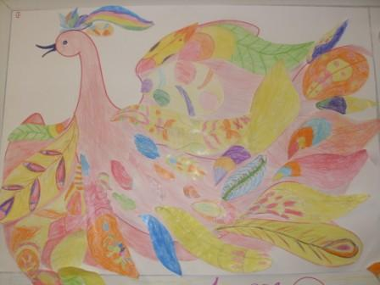
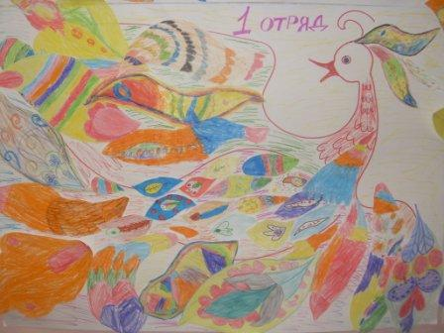

В течение всей лагерной смены «Звездопад» ребята под руководством Поляковой Альбины Викторовны создавали прекрасные коллективные работы. Каждый экипаж потрудился на славу. На стенах появились яркие Жар-птицы. Нарисовав своё пёрышко, каждый мечтал о том, что его заветная мечта обязательно сбудется. Аппликации из старых журналов были представлены в виде таинственных городов. А яркие ладошки каждого ребёнка превратились в нарядные полянки, напоминающие, что на дворе уже лето. И не смотря на дождливую погоду, ребята получили море положительных эмоций на занятиях Альбины Викторовны.
